Ofício Vereador Nº 325/2022

São Roque, 21 de janeiro de 2022.

Prezada Senhora,

Venho, por meio deste, cordialmente solicitar a Vossa Senhoria a interdição e demais providências necessárias no trecho do barranco que dá contenção ao curso d'água entre as ruas Frederico Amosso e Antônio Baú, no Jardim Renê.
Devido as chuvas o devido barranco desabou e agora o local vem gerando risco a quem transita por ali. (fotografias anexas)
Ocorre que não há sinalizações adequadas, assim, quem passa pelo local pode, em um descuido, cair na abertura formada. Ainda, cabe ressaltar que no período noturno as referidas ruas não possuem uma iluminação satisfatória, agravando mais o risco de alguém não notar o deslizamento e cair.
Além disso, é importante mencionar também que estamos em épocas de chuvas, desta forma, o risco da água do rio ou da chuva continuar desmoronando o barranco é grande.
E, nesse caso, a via inteira se restará prejudicada, podendo o deslizamento “engolir” veículos, como já veio acontecer, infelizmente, na Avenida Antonino Dias Bastos (Marginal) há alguns anos atrás.
Assim, tomando como ensinamento catástrofes do passado, deve o Poder Público tomar as devidas medidas antes que a história venha a se repetir.
Na certeza de que dispensará especial atenção a este Ofício, desde já agradeço, renovando meus mais sinceros protestos de elevada estima e de distinta consideração.

Atenciosamente,

Rogério Jean da Silva
(Cabo Jean)
Vereador

À
Ilustríssima Senhora
MARINA MAGALHÃES
MD. Diretora do Departamento de Obras da Prefeitura de São Roque – SP

PROTOCOLO Nº CETSR 21/01/2022 - 09:50 871/2022 CD
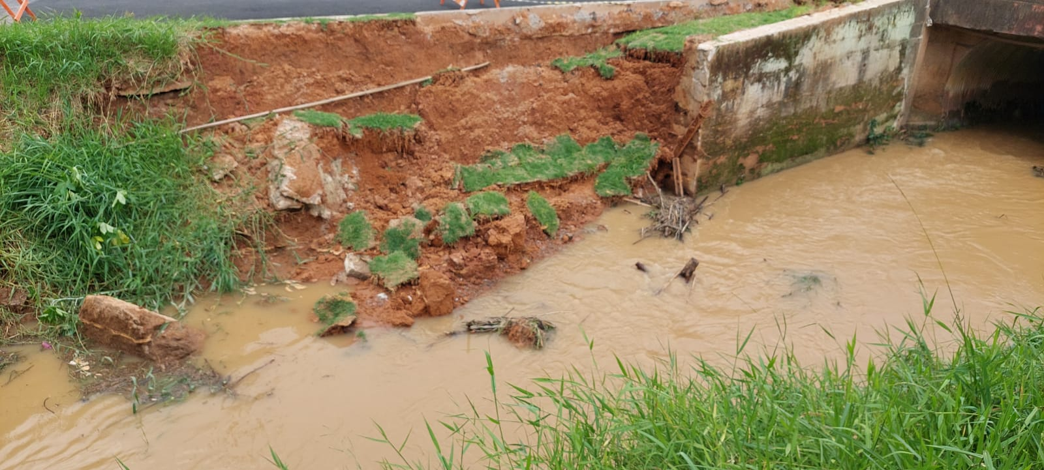

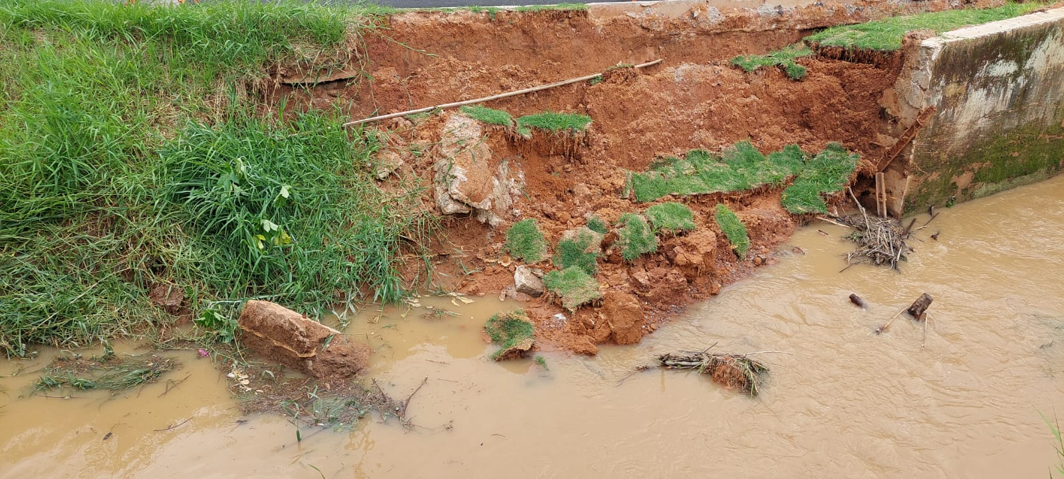

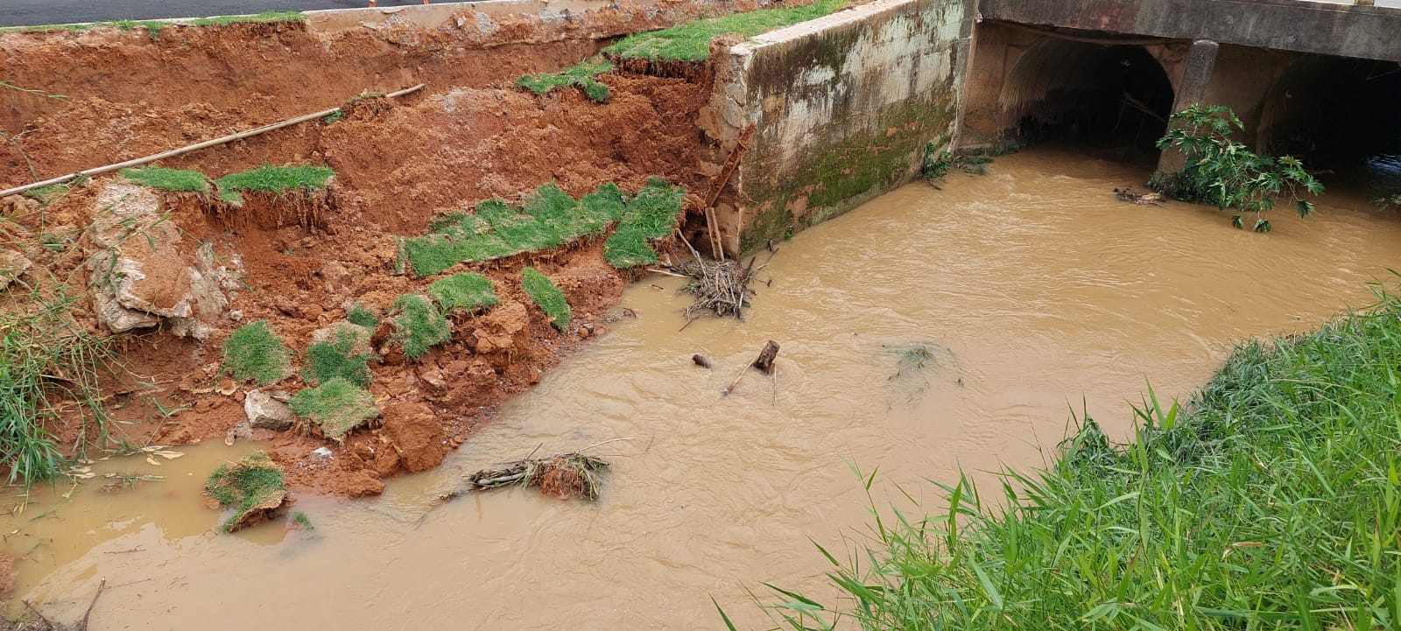

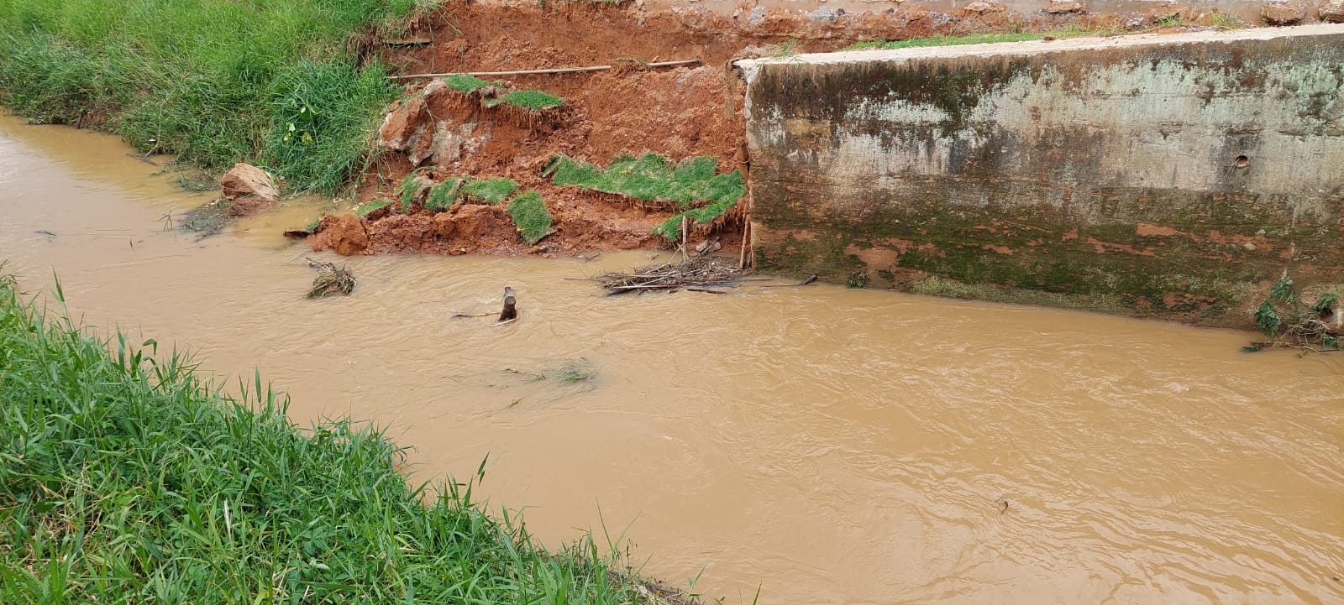

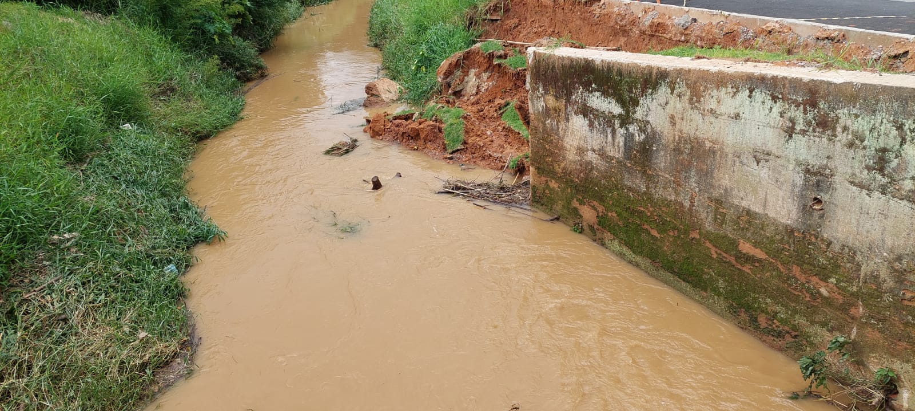
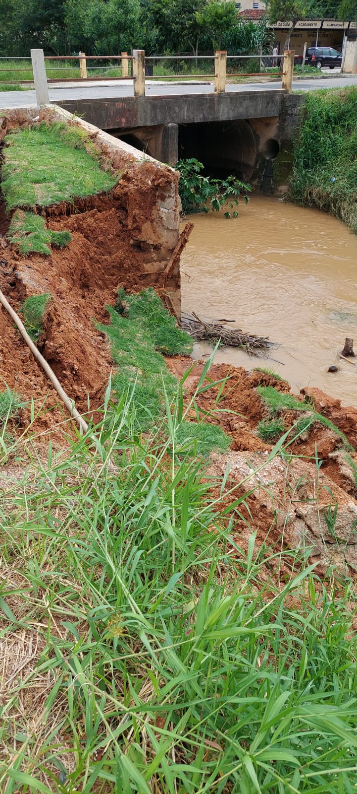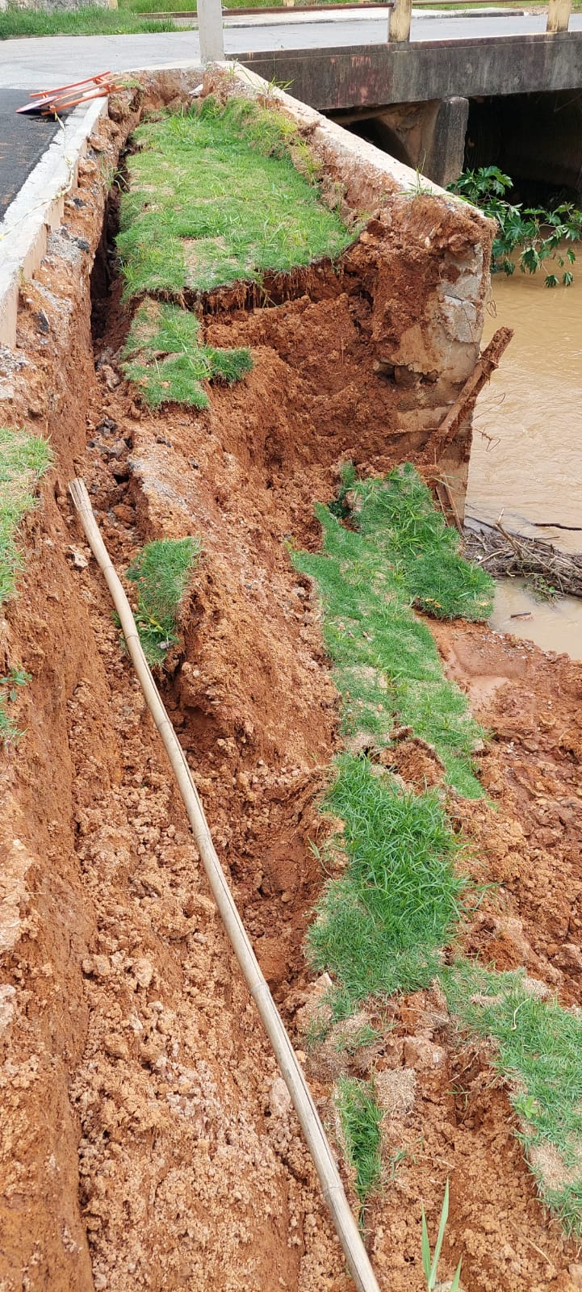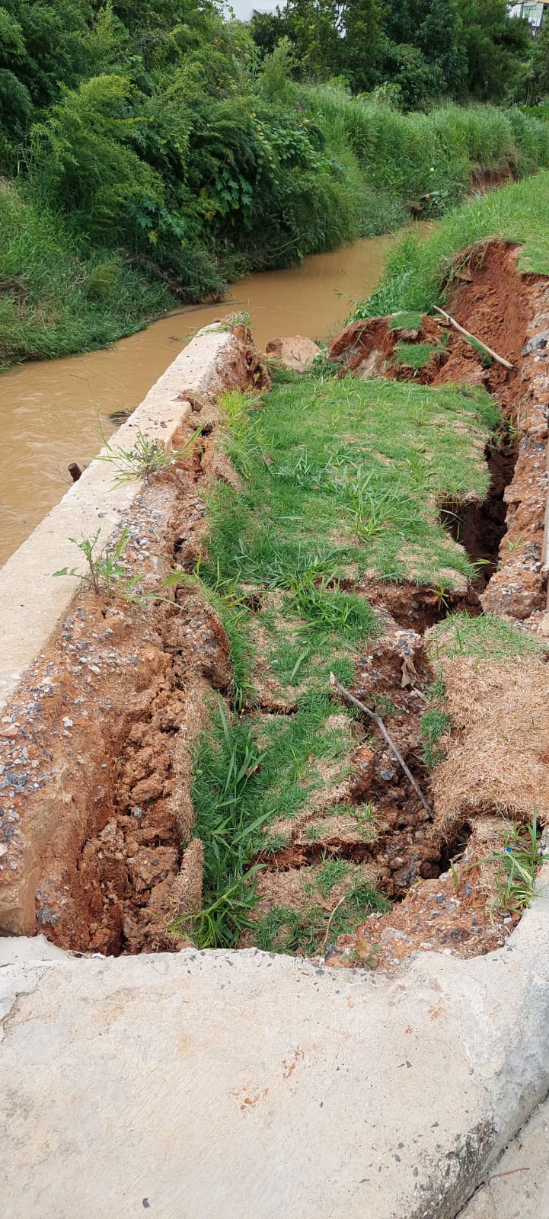
PROTOCOLO Nº CETSR 21/01/2022 - 09:50 871/2022 CD

